TOPLUMSAL GELİŞİME DESTEK FAALİYETLERİ

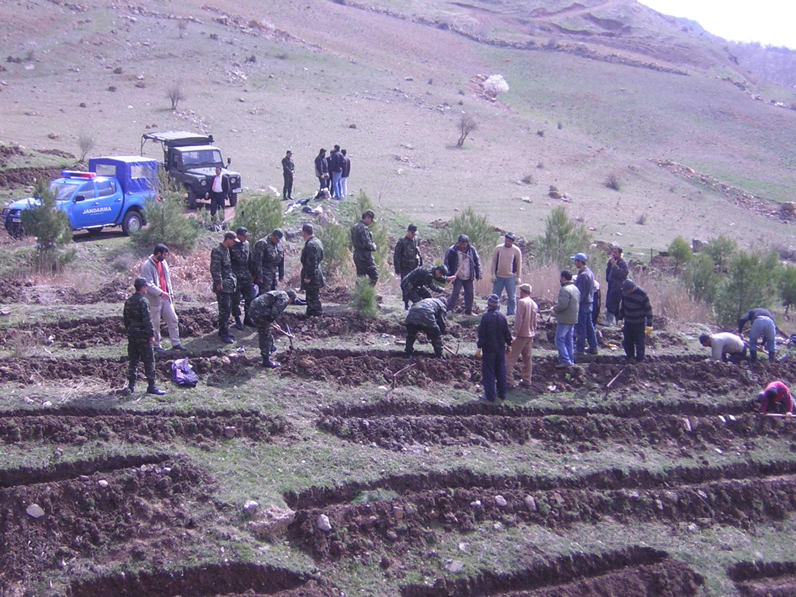

Kaşlıca Köyü, Pamuklu Mezra’ sında yapılan ağaçlandırma faaliyeti.

